Қазақ тілі 4 сынып
1 тапсырма .
Мәтінді көркем жазу талаптарын сақтай отырып, көшіріп жаз. Бірыңғай мүшелердің тыныс белгісін қой.
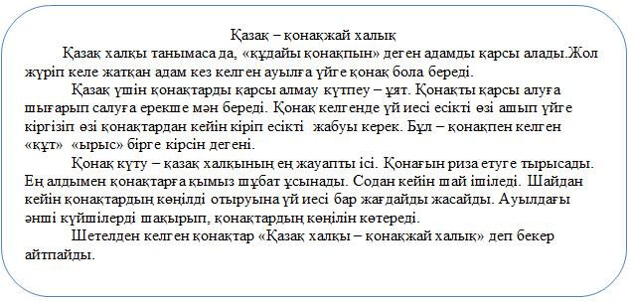

2 тапсырма . Қонақ,шұбат сөздерін септеп жаз.

